# TCAM的hash

[海量路由表可以使用HASH表存储吗-HASH查找和TRIE树查找](https://blog.csdn.net/dog250/article/details/46663129)

TCAM在很多地方被用到，它用来根据内容查索引，常被用于路由查询，CPU Cache查询等，以CPU Cache为例，输入TCAM的内容就是一个内存地址，而输出的结果是一个索引，cache匹配的过程就是取到索引指示的cache line，然后比较输入内容(地址)和该cache line指示的地址是否一致，一致就是命中。

那么TCAM中最核心的过程就是根据地址得到索引的过程，一般的做法就是hash，由**于硬连线实现，hash函数绝对不能有太多的计算**，因此一般的做法就是“取地址某些bits”，比如取4到7位一共4位，将一个32位(32位系统，物理地址索引cache为例为例)的慢速物理内存地址映射到4位快速cache索引，形成一个金字塔存储结构。32位到4位的映射，丢失了的28位会形成很大可能性的冲突，而这个就是时间局部性和空间局部性来尽力弥补了，了解列维飞行的应该知道局部性的伟大含义，它构建了我们整个人类文明。

最简单的hash函数就是取模，实际上也是“取某些bits”，它更加特殊，它是“取最低N bits"。

# 网络芯片中的最长前缀匹配

<https://zhuanlan.zhihu.com/p/635467103>

# Tcam 索引

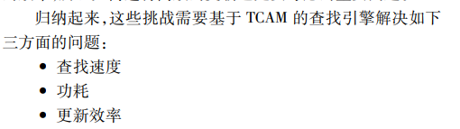

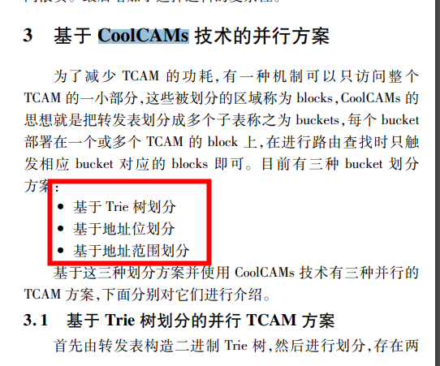tcam